Метод проектов
в начальной школе в условиях ФГОС НОО

Содержание
Актуальность…………………………………………………………………………… стр. 3
Характеристика проектной деятельности ………………………….…………………..стр. 3
Особенности учебных проектов………………………………………….…………….. стр. 4
Выбор тематики учебных проектов………………………………………………….… стр. 5
Главная идея методов проекта ………………………………………….……………… стр. 5
Организация проектной деятельности ………………………………………….…….. стр. 5
Требования к содержанию проекта ……………………………………………..……… стр. 7
Этапы проектов и их характеристики ………………………………………………..… стр. 7
Оптимальные варианты использования метода проектов ………………………….… стр. 8
Методические рекомендации по формированию проектной деятельности у младших школьников ……………………………………………………………………………… стр. 11
Литература …………………………………………………………………………….. стр. 11
Приложение …………………………………………………………………………….. стр. 12

Метод проектов в начальной школе в условиях ФГОС НОО

Актуальность: Формирование проектной деятельности учащихся младших классов.
Цель: Разработать методические рекомендации по формированию проектной деятельности у младших школьников.
Задачи:
- выявить динамику сформированности проектных умений учащихся начальной школы;
- рассмотреть особенности учебных проектов младших школьников;
- разработать оптимальные варианты использования метода проектов в начальных классах.

Характеристика проектной деятельности
Метод проектов возник во второй половине XIX столетия в США. Его назвали методом проблем, который отражал идеи гуманистического направления в философии и дидактике. Авторами его считаются Дж. Дьюи, а также его ученик В. Килпаткик. Главное, что добивались авторы метода проектов – строить обучение на активной основе, используя деятельность ученика, его интересы и потребности. Согласно их воззрениям, истинным и ценным является только то, что полезно людям, что дает практический результат и направлено на благо всего общества. Они считали, что вслед за человечеством ребенок должен повторить путь познания окружающего мира. Идеи Джона Дьюи достаточно широко реализовались в 1884–1916 гг. в различных учебных заведениях. Одним из путей внедрения идей Дьюи стало обучение методом « Проект» – буквально «брошенный вперед», то есть проектирование – процесс создания прототипа (прообраза) какого-либо объекта (состояния). Дети выполняли «проекты» – конкретные задания, связанные с учебным материалом, но фактически объем теоретических знаний при этом был сужен. Основная идея – организация деятельности ребенка в социальной среде с целью расширения и обогащения жизненного опыта учащихся.
В России метод проектов получил широкое распространение в Трудовой школе 20-х г.г. Основоположником отечественной школы метода проектов следует считать П.П.Блонского. Теоретические идеи, высказанные П.П.Блонским, попытался реализовать на практике другой русский ученый-педагог С.Т.Шацкий. Он исходил из того, что школа должна готовить учащихся к жизни, а не только учить грамоте, С.Т.Шацкий считал, что воспитание человека должно быть воспитанием его самостоятельности в процессе самостоятельной творческой деятельности.
За сто лет существования метода проектов внесено много нового и весьма ценного в его содержание и методику организации, однако суть его остается прежней – стимулировать интерес ребят к постановке и решению новых проблем, которые требуют не только практического применения уже полученных знаний, но и приобретения новых в рамках небольшого самостоятельного исследования.
Какое значение придают современные исследователи проектной деятельности младших школьников в рамках введения ФГОС? Эта деятельность относится к области детской самостоятельности, а значит она личностно-ориентирована, приносит удовлетворение ученикам, вызывает у них стойкий познавательный интерес. Особое значение проектной деятельности младших школьников заключается в том, что в процессе интенсивной для них деятельности они готовятся к весьма серьезному для них труду в основной школе: получают опыт элементарного исследования проблемы, поиска информации по теме в разных источниках, овладевают навыками работы со справочниками, энциклопедиями, словарями.
«Все, что я познаю, я знаю, для чего это мне надо и где и как я могу эти знания применить» – вот основной тезис современного понимания метода проектов, который и привлекает многие образовательные системы, стремящиеся найти разумный баланс между академическими знаниями и прагматическими умениями.
Проектность – определяющая черта современного мышления. Проектное мышление, проектная деятельность – процесс обобщённого и опосредованного познания действительности, в ходе которого человек использует технологические, технические, экономические и другие знания для выполнения проектов по созданию культурных ценностей.
Следует отличать проектное обучение от проблемного. Проектное обучение отличается от проблемного тем, что деятельность учащихся имеет характер проектирования, подразумевающего получение конкретного (практического) результата и его публичного предъявления.
Нередко слова «исследование» и «проектирование» в образовании используются как синонимы, что рождает путаницу, и дезориентирует не только педагогов и родителей, но даже специалистов в области педагогики. Эта путаница совсем не так безобидна, как может показаться на первый взгляд. И исследование, и проектирование, при всей своей несомненной важности для современного образования, принципиально разные виды деятельности. Разницу между ними следует ясно осознать.
Исследование – бескорыстный поиск истины. Под проектированием, напротив, понимается решение определенной четко сформулированной задачи. Исследователь, начиная работу, не знает, к чему придет, какие сведения получит, будут ли они для него и других людей полезны и приняты. Его задача искать истину, какой бы она ни была. В отличие от него проектировщик предельно прагматичен, он твердо знает, что делает, ясно понимает, к чему должен придти. Нередко реализация проекта требует проведения исследований, но это не обязательно, теоретически проект может быть выполнен и на репродуктивном уровне. В качестве примера приведем несколько тем исследовательских работ и творческих проектов: «Поведение одноклассников на перемене», «Прозвища и клички сверстников», «Тайна имени», «Цифры и их написание», «Природа и свойства поваренной соли» и многое другое. Результат этих работ либо не прогнозируем, либо прогнозируем лишь частично. Ровно на столько, насколько позволяют это сделать выбранные авторами гипотезы.
Проектировщики, как правило, решают замечательные, но все же более приземленные задачи: «Разработать супер-игрушку», «Разрешить проблему мусора в поселке» и т.д.
В образовании и исследование, и проектирование очень важны, но путать их друг с другом не стоит. Исследование – творчество в чистом виде, а проектирование – творчество по плану.

Особенности учебных проектов
Сущность учебных проектов
Говоря об особенностях учебного проекта, необходимо отметить их сущность.
- Проект – это специально организованный учителем и самостоятельно выполняемый учащимися комплекс действий, завершающихся созданием творческого продукта.
- Метод проектов – совокупность учебно–познавательных приемов, которые позволяют решить ту или иную проблему в результате самостоятельных действий учащихся с обязательной презентацией этих результатов.
- Метод проектов всегда предполагает решение какой-то проблемы, предусматривающей, с одной стороны, использование разнообразных методов, с другой – интегрирование знаний, умений из различных областей науки, техники, технологии, творческих областей.
- В основе метода проектов лежит развитие познавательных навыков учащихся, умений самостоятельно конструировать свои знания, умений ориентироваться в информационном пространстве, развитие критического мышления. Результаты выполненных проектов должны быть, что называется «осязаемыми», т.е., если теоретическая проблема, то конкретное ее решение, если практическая – конкретный результат, готовый к внедрению.
- Работа по методу проектов предполагает не только наличие и осознание какой-то проблемы, но и процесс ее раскрытия, решения, что включает четкое планирование действий, наличие замысла или гипотезы решения этой проблемы, четкое распределение (если имеется в виду групповая работа) ролей, т.е. заданий для каждого участника при условии тесного взаимодействия.
- Метод проектов используется в том случае, когда в учебном процессе возникает какая-либо исследовательская, творческая задача, для решения которой требуются интегрированные знания из различных областей, а также применение исследовательских методик.
- Не владея достаточно свободно исследовательскими, проблемными, поисковыми методами, умением вести статистику, обрабатывать данные, не владея определенными методами различных видов творческой деятельности, трудно говорить о возможности успешной организации проектной деятельности учащихся.
Выбор тематики учебных проектов
Выбор тематики проектов в разных ситуациях может быть различным.
1. Тематика может формулироваться специалистами органов образования в рамках утвержденных программ.
2. Инициативно выдвигаться преподавателями с учетом учебной ситуации по своему предмету, естественных профессиональных интересов, интересов и способностей учащихся.
3. Тематика проектов может предлагаться и самими учащимися, которые, естественно, ориентируются при этом на собственные интересы, не только чисто познавательные, но и творческие, прикладные.
Тематика проектов может касаться какого-то теоретического вопроса учебной программы с целью углубить знания отдельных учеников по этому вопросу, дифференцировать процесс обучения. Чаще, однако, темы проектов относятся к какому-то практическому вопросу, актуальному для практической жизни и, вместе с тем, требующему привлечения знаний учащихся не по одному предмету, а из разных областей их творческого мышления, исследовательских навыков. Таким образом, достигается вполне естественная интеграция знаний.
Главная идея метода проектов
Главная идея метода проектов – направленность учебно-познавательной деятельности школьников на результат, который получается при решении практической или теоретической проблемы. Этот результат называется проект, что в переводе означает замысел, план. В более широком смысле под проектом понимается обоснованная, спланированная и осознанная деятельность, направленная на формирование у школьников определенной системы интеллектуальных и практических умений. Технология организации проектной деятельности школьников включает в себя совокупность исследовательских, поисковых и проблемных методов, творческих по своей сути, направленных на самостоятельную реализацию школьником задуманного результата.
Проектная деятельность обучающихся – это совместная учебно-познавательная, творческая или игровая деятельность, имеющая общую цель, согласованные методы, способы деятельности, направленная на достижение общего результата. Непременным условием проектной деятельности является наличие заранее выработанных представлений о ее конечном продукте и, как следствие этого, об этапах проектирования и реализации проекта, включая его осмысление результатов деятельности. Возможности метода проектов для развития личности и социализации школьников выявляются через анализ структуры деятельности учителя и школьника, которая существенно отличается от структуры их деятельности при традиционной организации обучения.
Организация проектной деятельности
При организации проектной деятельности в начальной школе необходимо учитывать возрастные и психолого-физиологические особенности младших школьников.
В младшем школьном возрасте у ребенка происходит становление различных личностных и интеллектуальных функций, которые при правильной организации учебно-воспитательного процесса могут обеспечивать успешную проектно-исследовательскую деятельность . Эти психологические предпосылки развиваются в различных сферах.
В мотивационно-потребностной сфере формируется группа учебно-познавательных мотивов, которые заложены в самой учебной деятельности и связаны с содержанием и процессом учения. Это познавательные интересы, стремление преодолевать трудности в процессе познания, проявлять интеллектуальную активность. Развитие мотивов этой группы зависит от уровня познавательной потребности, с которой ребенок приходит в школу, с одной стороны, и уровня содержания и организации учебного процесса, с другой.
Существенный прогресс наблюдается и в волевой сфере младшего школьника. Так на протяжении младшего школьного возраста идет развитие настойчивости, у детей формируется стремление доводить начатое дело до конца, длительно преследовать цель, продолжать деятельность при нежелании ею заниматься.
В процессе учебной деятельности идет развитие самостоятельности младшего школьника. Самостоятельность – это умение не поддаваться влияниям различных факторов, которые могут отвлечь от достижения поставленной цели, действовать на основе собственных взглядов и убеждений.
Но, конечно, наиболее важные предпосылки складываются в интеллектуальной сфере младшего школьника. Наблюдательность, т.е. способность замечать предметы и явления и обращать на них внимание, распознавать их качества воспитываются с раннего детства и создают основу для дальнейшего умственного развития ребенка. В наблюдательности как совокупности личностных качеств и способностей человека выделяют несколько наиболее важных черт: инициативность, любознательность, сообразительность, настойчивость и повышенную чувствительность к воздействиям внешнего мира, т.е. к новизне. Инициативность – это, прежде всего, активность в выдвижении все новых и новых вопросов и поиске ответов на них. Любознательность поддерживает стойкий интерес к наблюдению, а сообразительность и чувствительность к новому определяют быстроту и точность ориентировки и решения возникающих задач.
Итак, рассмотрев особенности учебных проектов младших школьников, выделим следующее:
- Темы детских проектных работ лучше выбирать из содержания учебных предметов или из близких к ним областей, например, обучение решению задач. Дело в том, что для проекта требуется личностно-значимая и социально-значимая проблема, знакомая младшим школьникам и значимая для них. Понятно, что круг социально значимых проблем, с которыми могли встретиться ученики начальной школы, узок, а их представления о таких проблемах, скорее всего, малодифференцированы, одноплановы.
- Проблема проекта или исследования, обеспечивающая мотивацию включения школьников в самостоятельную работу, должна быть в области познавательных интересов учащихся и находиться в зоне их ближайшего развития.
- Длительность выполнения проекта целесообразно ограничить одним уроком (может быть сдвоенными уроками) или одной - двумя неделями в режиме урочно - внеурочных занятий.
- Кроме того, важно ставить вместе с младшими школьниками и учебные цели по овладению приёмами проектирования как общеучебными умениями.
Например, можно задать ученикам такие вопросы:
Какие умения понадобятся для выполнения этого проекта?
Владеете ли вы этими умениями в достаточной мере?
Каким образом вы сможете приобрести нужные вам умения?
Где ещё вы сможете впоследствии применять такие умения?
Большого внимания от учителя требует и процесс осмысления, целенаправленного приобретения и применения школьниками знаний, необходимых в том или ином проекте. От учителя при этом потребуется особый такт, деликатность, чтобы не «навязать» ученикам информацию, а направить их самостоятельный поиск, например: «Все ли вы знаете, чтобы выполнить данный проект? Какую информацию вам надо получить? К каким источникам информации следует обратиться (интернет, справочники, художественная литература, учебники)?»
Целесообразно в процессе работы над проектом проводить с младшими школьниками экскурсии, прогулки-наблюдения, социальные акции. В этом контексте представляют интерес опросы, интервьюирование учащимися отдельных лиц, для которых предназначен детский проект. Например, ветеранов войны, учителей и родственников при выполнении таких проектов, как «Сувенир в подарок», «Концерт в подарок», «Путешествие в семьи народов нашей страны».
Особого внимания в начальной школе требует завершающий этап проектной деятельности – презентация (защита) проекта.
Для этого нужно помочь ученикам произвести самооценку проекта, затем нужно помочь учащимся оценить процесс проектирования с помощью вопросов. Также нужно помочь ученикам подготовить проект к презентации. Презентация (защита) проекта – завершающий этап его выполнения, когда учащиеся докладывают о проделанной ими работе. Как правило, защита проектов осуществляется в форме выставки тех изделий, которые они создали. Кроме того, иногда целесообразно попросить детей подготовить небольшое выступление с рассказом о своем проекте.
После защиты проекта, изготовленные изделия можно подарить людям, чьи потребности изучали дети, членам семей учащихся.

Требования к содержанию проекта
Для помощи в работе над проектом я своим детям выдавала такую памятку.
Проект может состоять из двух или трех основных частей:
1) теоретическая часть (обзор литературы);
2) практическая часть (результаты наблюдений, опыта, эксперимента и др.);
3) проектная часть.
Обязательными являются обзор литературы по проблеме и собственно проектная часть. Теоретическая и практическая части проекта представляют завершенную учебно-исследовательскую работу, на основании результатов которой автор(ы) предлагают то или иное решение выявленной проблемы (проектная часть).
Оформление проекта
Проект оформляется на листах форматом А4, в отпечатанном виде, не более 15 страниц. Таблицы, схемы, рисунки включаются в текст проекта или выносятся в приложения.
1. Первая страница.
а) название проекта;
б) имя и фамилия автора(ов);
в) имя, отчество и фамилия, место работы руководителя проекта;
г) место основной учебы автора(ов): ОУ, класс;
д) название образовательного учреждения, где был выполнен проект (с адресом и почтовым индексом). Если проект выполнен полностью самостоятельно, то указывается домашний адрес;
е) год подготовки проекта.

2. Вторая страница – оглавление.
3. С третьей страницы – основное содержание проекта.
а) обоснование актуальности проблемы;
б) перечень выявленных проблем, анализ причин их появления;
в) цель и задачи проекта с указанием его адресности (области применения);
г) краткий литературный обзор (теоретическое обоснование проектной части);
д) результаты практических опытно-экспериментальных исследований (если есть);
е) содержание проекта (предлагаемые пути и способы решения проблемы);
ж) предполагаемый результат в случае реализации проекта.
4. Последняя страница – список литературы (по правилам библиографического описания).

Этапы проектов и их характеристики
В основе учебных проектов лежат исследовательские методы обучения. Вся деятельность учащихся сосредотачивается на следующих этапах:
I этап – подготовительный.
На этом этапе выбирается тема проекта, ставится проблема, определяется задание конкретной направленности, по завершении которого учащиеся смогут оценить результаты своего труда, также определяются группы учащихся и распределяются роли. Определяющими факторами формирования групп являются уровень знаний предмета, способность к самостоятельной работе и наличие лидера – координатора.
II этап – практический.
Цель этого этапа: качественное и правильное выполнение поисково – исследовательских операций, контроль и самооценка работ. Работа обсуждается, делаются замечания, добавления, корректировки. На этом этапе дети защищают свои проекты. Все учащиеся выступают со своими проектами, демонстрируют, что достигнуто, определяют дальнейшие перспективы, отвечают на вопросы одноклассников, производят самооценку проекта.

Оптимальные варианты использования методов проекта
Мы рассмотрели особенности осуществления проектного метода в начальных классах. Одним из особенностей является то, что в начальных классах учащиеся только-только приступают к поисково-исследовательской работе. Она связана с тем, что они еще не умеют работать с литературой, выделять главное, делать обобщения.
В качестве примера преодоления этих трудностей предлагаю рассмотреть проектное изучение темы «Игрушки».
Для осуществления этого проекта класс делится на группы по 3-4 человека. Определяются лидеры группы. Поскольку они только приступают к поисково – исследовательской работе, все группы выполняют одинаковые задания.
В данном проекте для проведения поисково–исследовательской работы были подготовлены следующие задания:
- Какими были игрушки на Руси?
- Из чего делали игрушки и почему?
- Поощрялось ли на Руси игра в игрушки и почему? Кто играл в куклы, только девочки?
- Отношение наших предков к игрушкам.
- Назначение игрушек.
- Виды игрушек.
Кроме того, в зависимости от затруднения учащихся, мною задавались наводящие вопросы. Например, «Какими игрушками играли ваши бабушки, дедушки? Из чего эти игрушки были сделаны?»
Конечно же, в начальных классах учащиеся не умеют работать с дополнительной литературой. Поэтому мною был приготовлен обобщенный дополнительный материал, где имеются ответы на поставленные вопросы. Таким образом, перед учащимися стоит более простая задача: найти ответ в одном источнике.
По мере приобретения опыта работы с дополнительной литературой их число можно постепенно увеличивать.
После того, как ответ найден, его нужно обсудить. При этом важна направляющая деятельность учителя, которая может дополнить ответы учащихся, желательно получая ответы от самих учащихся. Ответ коротко записывается в тетрадях.
Для проведения защиты продуктов своей деятельности учащимся задавалось дополнительное домашнее задание: изготовить игрушки вместе с родителями. Результатом проекта были не просто ответы на вопросы, а и небольшие творческие рассказы. .
Приведем еще один пример использования метода проектов на уроках русского языка.
Выработка навыка правописания - процесс длительный. Многие школьники так и не осваивают навыков грамотного письма. Устно они хорошо рассказывают правило, а на письме не видят орфограмм, с трудом подбирают проверочные слова. Чтобы научить детей успешно преодолевать трудности, нужно систематически и кропотливо работать на протяжении многих лет. Приходится строить работу так, чтобы она могла заинтересовать детей. На помощь приходит метод проектов.
При изучении корневых орфограмм дети сталкиваются с проблемой подбора проверочных слов. Мною предлагается детям подумать, как можно решить данную проблему, путем наводящих вопросов подвожу детей к мысли, что можно придумать игру, которая могла бы помочь в решении проблемы. После коллективного обсуждения дети решают создать орфографическое лото. Класс делится на группы по 3 человека. Каждая группа готовит карточки со словами на корневую орфограмму и группу карточек с проверочными словами, например, зима – зимний – зимушка, затем коллективно обсуждается правильность подбора слов, разрабатываются правила игры и затем проводится сама игра.
Метод проектов я так же использую на обобщающих уроках.
Итак, каковы оптимальные варианты использования метода проектов в начальных классах.
Приступая к созданию проекта, обучающийся должен владеть:
- необходимыми знаниями, умениями и навыками (стартовыми ЗУНами) в содержательной области проекта;
- специфическими умениями и навыками проектирования для самостоятельной работы.
В связи с этим метод проектов начинаю реализовывать со 2 класса. В 1-ом классе основное внимание уделяю развитию умений и навыков проектирования и исследовательской деятельности, привитию интереса к познавательной деятельности, расширению детского кругозора. Эти умения затем совершенствуются в последующих классах.
Формирование ОУУН осуществляю в рамках урочной деятельности, поскольку в нашей школе во-первых, не выделяются часы на кружки и факультативы, во-вторых, это предусмотрено УМК «Школв России», по которой я работаю.
В рамках традиционных учебных занятий использую:
- проблемное введение в тему урока;
- постановку цели и задач урока совместно с учащимися;
- совместное или самостоятельное планирование выполнения практического задания;
- групповые работы на уроке, в том числе и с ролевым распределением работы в группе;
- выдвижение идеи (мозговой штурм);
- постановку вопроса (поиск гипотезы);
- формулировку предположения (гипотезы);
- обоснованный выбор способа выполнения задания;
- составление аннотации к прочитанной книге, картотек;
- поиск дополнительной литературы;
- подготовку доклада (сообщения);
- самоанализ и самооценку, рефлексию;
- поиск альтернативных способов решения проблемы и т.п.
Используя материал уроков, особое внимание уделяю развитию приемов логического мышления, навыков устной и письменной речи. Развитие приемов логического мышления осуществляется поэтапно в следующей последовательности:
- оперирование признаками предметов (выделение признаков предметов, сравнение двух и более предметов, узнавание предметов по данным, выделение общих и отличительных признаков, выделение существенных и несущественных признаков, выделение главного);
- классификация (словесная характеристика классов в готовой классификации, отнесение объекта к классу, выбор основания для классификации, деление объектов на классы, систематизация);
- определение понятия через род и видовое отличие (отнесение объектов к роду, учет соразмерности определений, формулировка определений и объяснение понятий);
- доказательство и рассуждение (использование логических связок и слов, простейшие умозаключения).
Для развития общих исследовательских умений и навыков даю такие задания:
- Для развития умения видеть проблему: продолжить рассказ, оценив ситуацию с чьей-либо позиции, продолжить рассказ от чьего-либо имени, составить рассказ от имени другого персонажа, составить рассказ, используя данную концовку.
- Задания на развитие умения вырабатывать гипотезу: например, задание «Давайте вместе подумаем» (Почему весной появляются почки на деревьях? Почему летом снег в горах не тает? и т.д.).
- Для развития умения задавать вопросы: задание «Найди загадочное слово», игра «Угадай, о чем спросили».
- Для развития умения и навыков экспериментирования: даются задачи для мыслительных экспериментов (что можно сделать из листка бумаги? Что будет, если люди научатся читать мысли других?)
Итак, перечисленный вид работы для ученика позволяет:
- раскрывать творческий потенциал,
- проявлять себя индивидуально и в группе,
- попробовать свои силы, применить знания,
- публично продемонстрировать достигнутый результат.
Проектная деятельность ребенка – один из эффективных путей развития его творческих способностей. Открывает возможности формирования жизненного опыта, стимулирует творчество и самостоятельность, потребность в самореализации и самовыражении; выводит процесс обучения и воспитания из стен школы в окружающий мир; реализует принцип сотрудничества учащихся и взрослых, сочетая коллективное и индивидуальное; ведет учащихся по ступенькам роста от проекта к проекту.
В ходе проектной работы учащиеся познают мир, делают открытия, удивляются, разочаровываются, делают ошибки, исправляют их, приобретают опыт общения. Как показывает опыт работы, большинство учащихся идет своим путем, а вместе они делают одно дело: учатся и учат друг друга.
В данной работе рассмотрели историю возникновения проектной деятельности, дали характеристику с опорой на литературные источники. Рассмотрели особенности учебных проектов: какова их сущность, особенности выбора тематики, что необходимо учитывать при организации проектной деятельности младшего школьника, требования к содержанию и этапы проектов. В главе «Оптимальные варианты использования метода проектов в начальной школе» был предоставлен материал из опыта работы по данному направлению.
Было отмечено, что при переходе в среднее звено выпускники начальной школы испытывали затруднения в выполнении проектных работ. Решить проблему стало возможным при переходе обучения младших школьников на УМК «Планета знаний», так как программой данного УМК такой вид деятельности учащихся предусмотрен. Работа по данному УМК в направлении проектной деятельности дала положительные результаты. Динамика сформированности проектных умений выпускников начальной школы за 4 года обучения проектной деятельности по следующим направлениям:
Умение формулировать проблему;
Ставить цель;
Формулировать задачу;
Формулировать гипотезу;
Строить планы;
Составлять инструкции;
Формулировать результат;
Фиксировать свои действия;
Презентативные умения;
Рефлексивные умения;
Анализ исследования показал, что на начальном этапе учащиеся испытывали затруднения в презентативных умениях, фиксировать свои действия, строить планы.
При системной работе с учащимися начальной школы прослеживается рост сформированности проектных умений.
Рассмотрев особенности учебных проектов младших школьников, оптимальные варианты использования метода проектов в начальных классах, обобщив опыт работы можно разработать методические рекомендации по формированию проектной деятельности младших школьников.

Методические рекомендации по формированию
проектной деятельности младших школьников.

- При организации проектной деятельности необходимо учитывать возрастные и психолого-физиологические особенности младших школьников.
- Темы детских работ лучше выбирать из содержания учебных предметов или близких им областей.
- После выбора темы начинается сбор информации. Для этого используются различные источники: книги, справочники, энциклопедии. Могут быть использованы сведения из художественных, мультипликационных, научно-популярных и документальных фильмов и телепередач.
- Длительность выполнения проекта целесообразно ограничивать одним уроком ( может быть сдвоенными уроками) или одной-двумя неделями в режиме урочно – внеурочных занятий.
- В процессе работы над проектом проводить с младшими школьниками экскурсии, прогулки-наблюдения, социальные акции. К организации и проведению экскурсий привлекаются родители.
- При выполнении проектов дети могут работать группами.
- Учитель по необходимости помогает и контролирует ход деятельности учащихся, удачные находки во время работы над проектом желательно сделать достоянием всего класса.
- В процессе работы над проектами дети готовят мини-доклады, пишут сочинения, оформляют стенды, фотоальбомы, выставки.
- Каждый проект должен быть доведен до успешного завершения, оставляя у ребенка ощущение гордости за полученный результат. После завершения работы над проектом детям нужно предоставить возможность рассказать о своей работе, показать то, что у них получилось, и услышать похвалу в свой адрес.
- Помочь ученикам произвести самооценку проекта, помочь учащимся оценить процесс проектирования с помощью вопросов. Также нужно помочь ученикам подготовить проект к презентации. Хорошо, если на представлении результатов проекта будут присутствовать не только дети, но и родители.
- Если проект долгосрочный, то в нем целесообразно выделять промежуточные этапы, каждый из которых может заканчиваться ярким, запоминающимся мероприятием, который создает у детей позитивный эмоциональный настрой для дальнейшей творческой работы над проектом

Литература
1. Бычков А.В. Метод проектов в современной школе. – М., 2000.
2. Васильев В. Проектно-исследовательская технология: развитие мотивации. – Народное образование. – М., 2000, № 9, с.177-180.
3. Громыко Ю. В. Понятие и проект в теории развивающего образования В. В. Давыдова // Изв. Рос. акад. образования.- 2000.- N 2.- C. 36-43.- (Филос.-психол. основы теории В. В. Давыдова).
4. Давыдов В.В. Теория развивающего обучения. – М., Интор, 1996.
5. Землянская Е.Н. Учебные проекты младших школьников // Начальная школа. 2005. № 9.
6. Иванова Н.В. Возможности и специфика применения проектного метода в начальной школе. // Нач.школа. – 2004. - №2.
7. Матяш Н.В., Симоненко В.Д. Проектная деятельность младших школьников: Книга для учителя начальных классов. – М.: Вентана-Граф, 2004.
8. Новикова Т.Д. Проектные технологии на уроках и во внеучебной деятельности. Народное образование. 2000, № 8-9, с.151-157.
9. Начальная школа. 2003. № 12.
10. Интернет-ресурсы по проблемам проектной деятельности
Методический сайт лаборатории методики и информационной поддержки развития образования МИОО

Проекты учащихся 1 класса

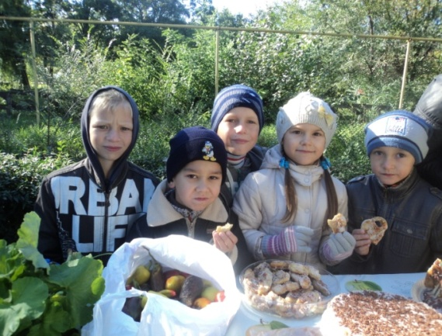
Проект
«Дары осени»

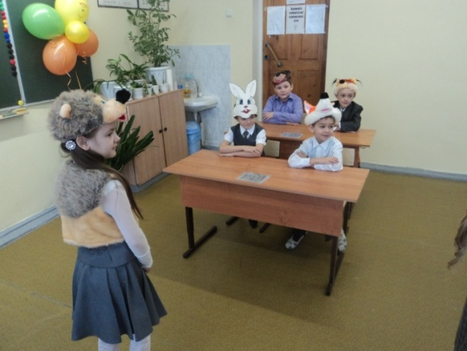
Проект
«Лесная сказка»

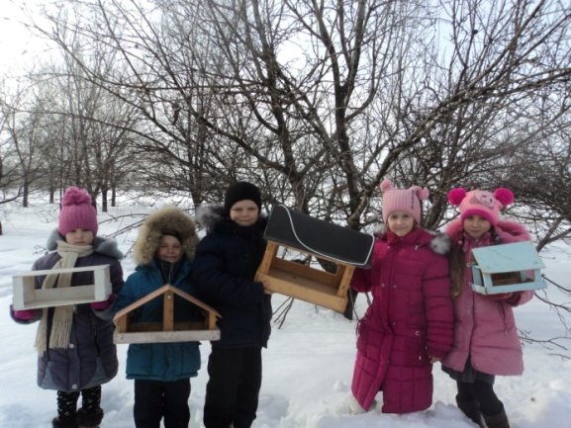
Проект
«Кормушка»

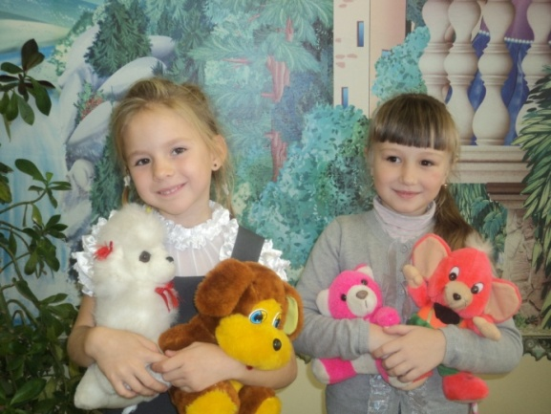
Проект
«Моя игрушка»

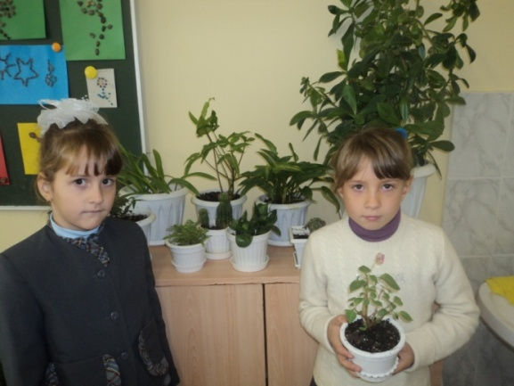
Проект
«Комнатные растения»

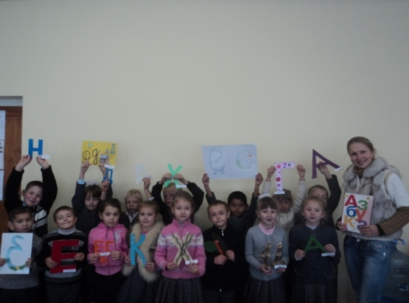
Проект
«Алфавит»

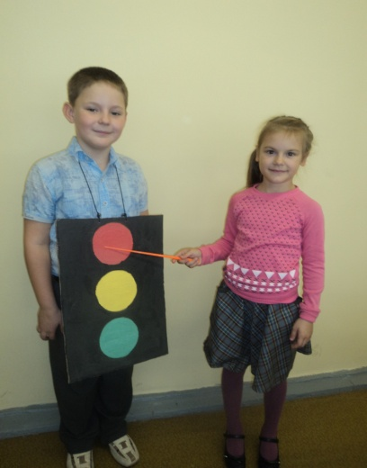
Проект
«Знаки дорожного движения»

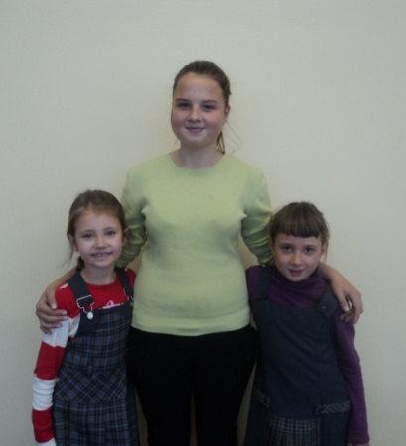
Проект
«Кто живет
в Новой Надежде?»

